19 czerwca 2020
Temat: Metafory- czy magia słów
Dzisiaj na zajęciach dowiecie się, co to są metafory. Przeczytacie opowiadanie pt. ,,Babcia na jabłoni, czyli o tym, jak to jest mówić metaforami. Wyjaśnicie, na czym polegało nieporozumienie między babcią i wnuczką. Powtórzycie wiadomości o odcinkach prostopadłych i równoległych.
Edukacja polonistyczna
Pytanie kluczowe
W jakich sytuacjach używamy metafor?
Przeczytaj opowiadanie ,,Babcia, czyli o tym, jak to jest mówić metaforami”- podr. pol.-społ. str. 60-61- MAC flipbooki
Odpowiedz na pytania dotyczące tekstu:
Co razem robiły babcia i jej wnuczka?
Do jakiego nieporozumienia doszło pomiędzy wnuczką i babcią?
Co było przyczyną nieporozumienia?
Jak się ono skończyło?
Co czuliście czytając opowiadanie?
Czy zdarzyły się wam podobne sytuacje?
Dlaczego niektóre wyrazy mają kilka znaczeń? Czy taka sytuacja jest dobra dla języka, czy nie?
W jakich sytuacjach używamy metafor?
Przykłady metafor:
- oczy jak gwiazdy
-głowa do góry
- czas to pieniądz
- mól książkowy
- oszczędzać czas
- morze łez
- serce z kamienia
- piorunujące spojrzenie
Wykonaj zadania 1,2,3 w ćwiczeniach pol.- społecznych, str. 38-39.
Edukacja matematyczna
W ćwiczeniach mat- przyrodniczych wykonaj zadanie 1,2 na str. 70.
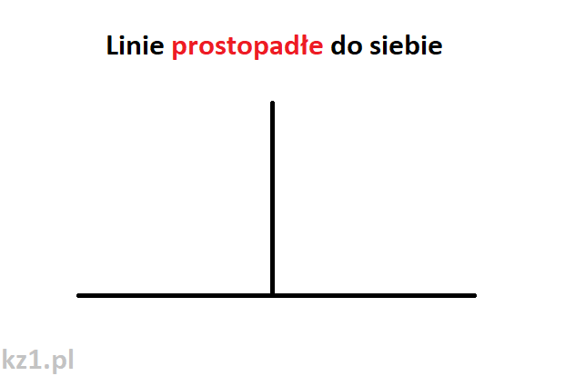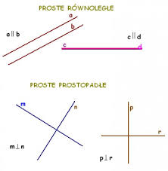
Czy już potrafisz..- rozwiąż zadania w ćw. mat- przyr. str. 82-83

Pozdrawiam was, Bogumiła Szymczak
Język angielski
Drodzy Uczniowie! Żeby lepiej zapamiętać nazwy dzikich zwierząt i pożywienia jakie spożywają, wykonaj zadania
( jeśli możesz znajdź je w swoich ćwiczeniach):
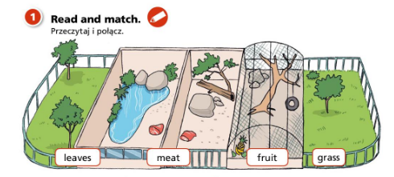

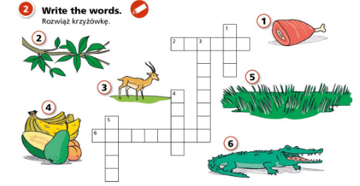

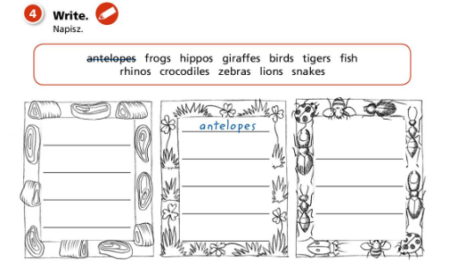
Zadanie Pani Marzeny
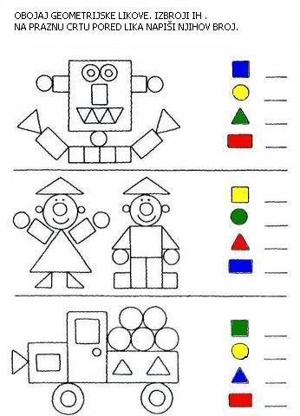
POKOLORUJ WEDŁUG WZORU

